**今日动态**

4.23 星期天 阴转雨 班级人数：25人 今日实到：19人。

今天赵静姝、刘若熙小朋友带来了好吃的饼干分享给小朋友们，我们为她乐于分享的意识点赞！

|  |  |  |  |  |
| --- | --- | --- | --- | --- |
| **姓名** | **情绪**  **（良好★、一般●）** | **主动打招呼**  **（主动“√”，不主动“✕”）** | **进餐**  **（全部★、没吃完●）** | **午睡**  **（睡着★、没睡●）** |
| **杨子宸** | **★** | **√** | **★** | **★** |
| **黄英豪** | **★** | **√** | **★** | **★** |
| **薛远憬** | **★** | **√** | **★** | **★** |
| **蔡承轩** | **★** | **√** | **★** | **★** |
| **梅语辰** | **★** | **√** | **★** | **★** |
| **于一鸣** | **请假** | **请假** | **请假** | **请假** |
| **姜怀逸** | **★** | **√** | **★** | **★** |
| **姜怀兴** | **★** | **√** | **★** | **★** |
| **肖铭轩** | **请假** | **请假** | **请假** | **请假** |
| **周成旭** | **★** | **√** | **★** | **★** |
| **顾书言** | **★** | **√** | **★** | **★** |
| **许烁** | **请假** | **请假** | **请假** | **请假** |
| **张嘉辰** | **★** | **√** | **★** | **★** |
| **史芯宁** | **请假** | **请假** | **请假** | **请假** |
| **高语晴** | **★** | **√** | **★** | **●** |
| **吕卓彤** | **★** | **√** | **★** | **★** |
| **刘若熙** | **★** | **√** | **★** | **●** |
| **丁趙妍** | **★** | **√** | **★** | **★** |
| **朱宸钰** | **★** | **√** | **★** | **★** |
| **龚昕苒** | **★** | **✕** | **★** | **★** |
| **李诗雨** | **★** | **√** | **★** | **★** |
| **杨静宸** | **请假** | **请假** | **请假** | **请假** |
| **赵静姝** | **★** | **√** | **★** | **★** |
| **唐文津** | **★** | **√** | **★** | **★** |
| **雷嘉怡** | **请假** | **请假** | **请假** | **请假** |

**一日生活活动篇**  

**今日午餐食谱：宫保鸡丁、清炒空菜、豆瓣苋菜汤。**

**区域活动篇**  

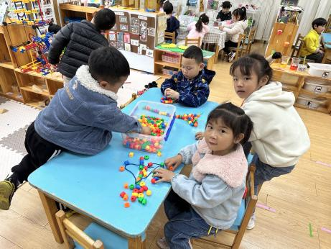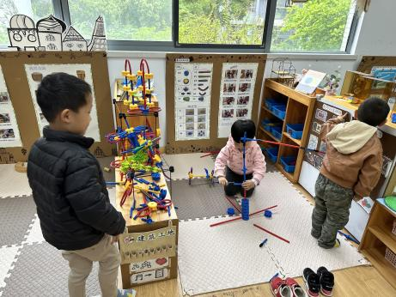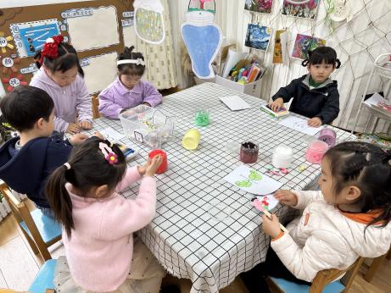

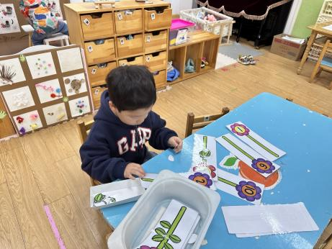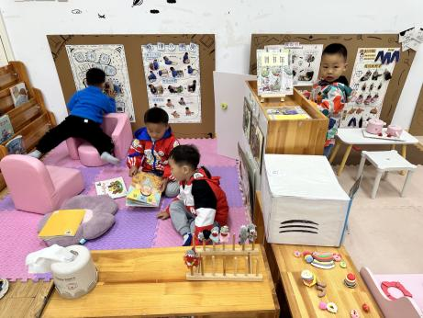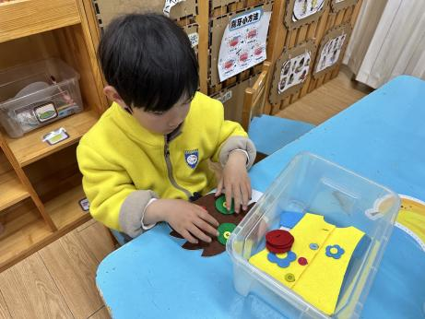

今天下雨所以没出出去户外，孩子们区域游戏的时间变长了，但是每个人都比较专注，没有在教室里乱走，真棒！

**室内运动篇**  

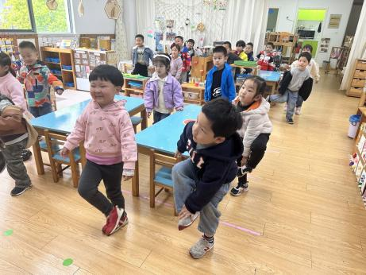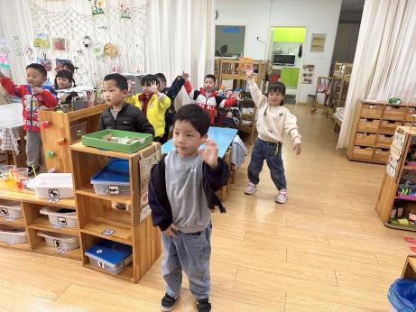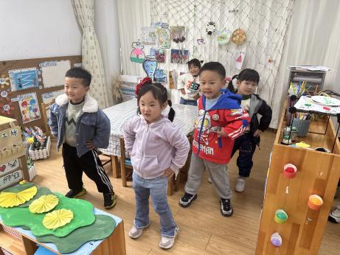

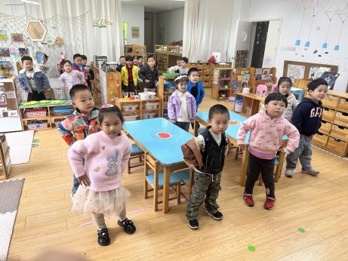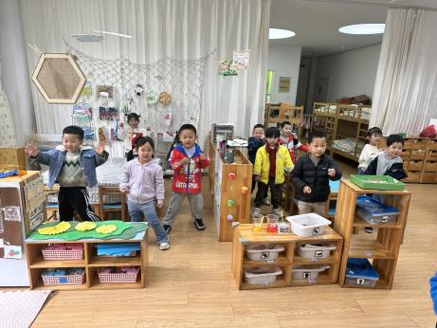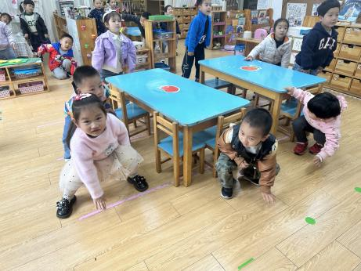

下雨天就在教室里锻炼身体吧！

**集体活动篇**  

**1.综合：颜色写生记录册**

这是一节偏谈话类的综合活动。在日常生活中孩子们能发现许多颜色，孩子喜欢五彩斑斓的色彩。因此，在本次活动中，小朋友们围绕“颜色”提前在周末和爸爸妈妈一起找一找生活中的颜色并记录在颜色写生记录册上，来到在幼儿园和同伴交流分享自己的调查发现。

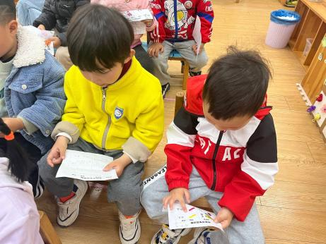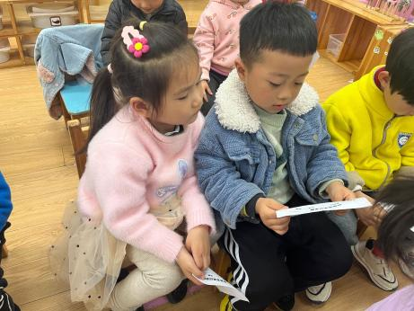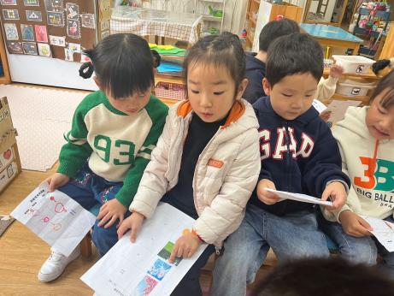

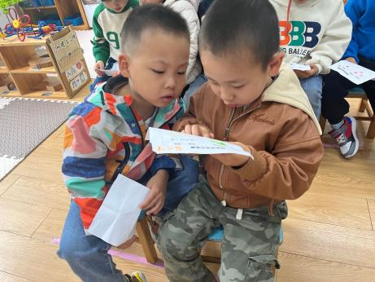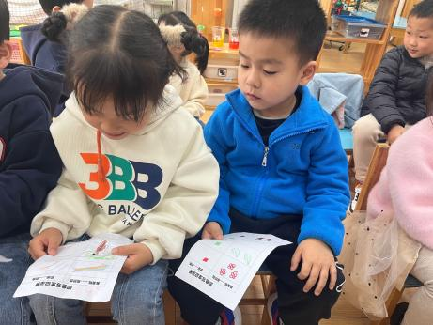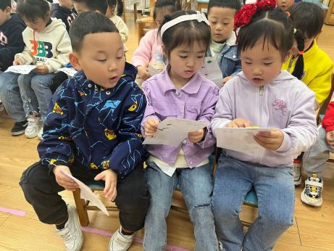

**2.延时班内容：手指操：种豆**

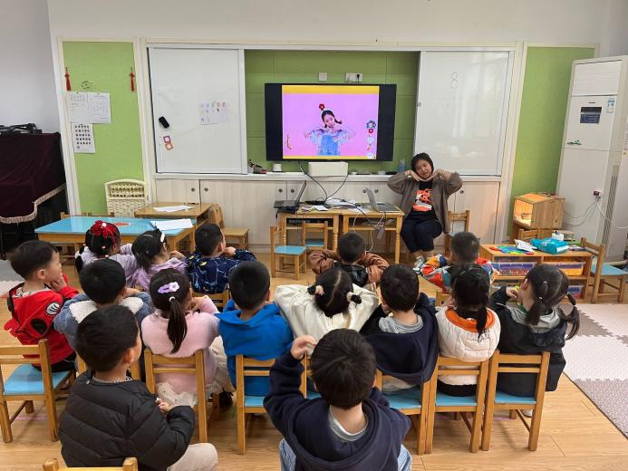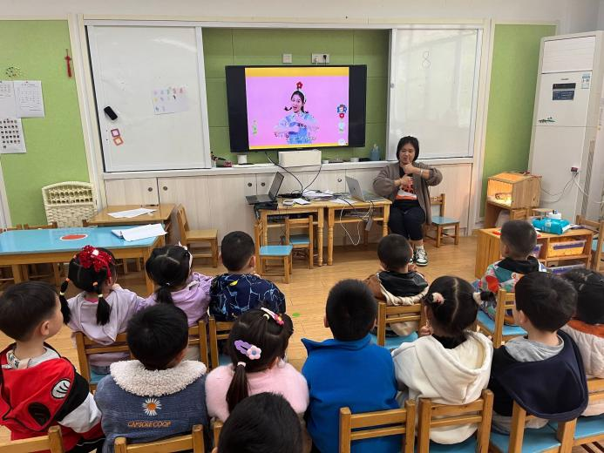

 **家园配合**  

各位家长好！

安全教育《预防溺水专题教育》还有一半幼儿没有完成，请家长们回家带着孩子完成一下哦！

执笔人：张洁